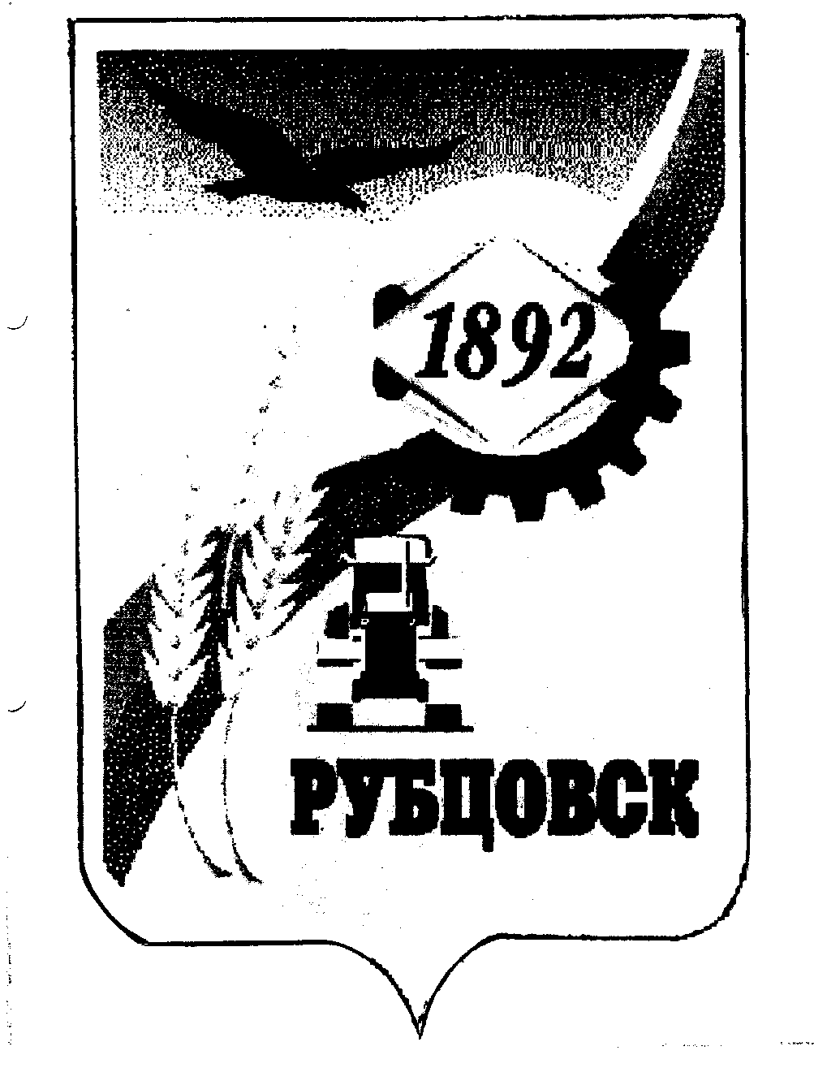

РУБЦОВСКИЙ ГОРОДСКОЙ СОВЕТ ДЕПУТАТОВ
АЛТАЙСКОГО КРАЯ

Р Е Ш Е Н И Е

« 22 » марта 2007 года № 514 _
г.Рубцовск

О награждении Почетной грамотой Рубцовского городского Совета депутатов Алтайского края Бацунова И.Г.

В соответствии с «Положением о Почетной грамоте Рубцовского городского Совета депутатов», утвержденным постановлением Рубцовского городского Совета депутатов Алтайского края от 23.09.2004 № 71 и решением мандатной комиссии, Рубцовский городской Совет депутатов Алтайского края

Р Е Ш И Л :

1.Наградить Почетной грамотой Рубцовского городского Совета депутатов Алтайского края Бацунова Ивана Григорьевича за многолетнюю добросовестную работу в Рубцовском городском Совете депутатов Алтайского края, активное участие в общественной жизни города и в связи с празднованием Дня работников торговли, бытового обслуживания населения и жилищно-коммунального хозяйства.
2.Контроль за исполнением настоящего решения возложить на мандатную комиссию Рубцовского городского Совета депутатов Алтайского края с функциями счетной комиссии и вопросам этики (Гамалеев П.П.).

Председатель Рубцовского городского
Совета депутатов Алтайского края В.Я. Жеребятьев

